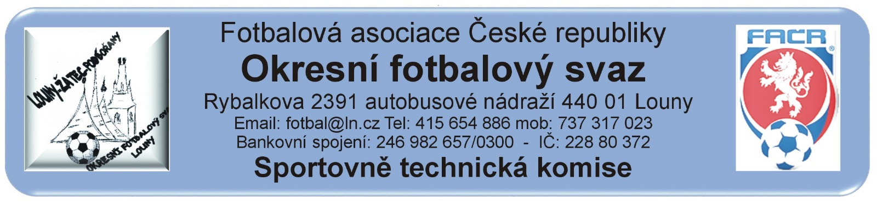
ZÁPIS č. 21 / 2017
Datum konání: 18. dubna 2018
Přítomni: Mička, Pavlas
Omluveni: Vokurka (práce), Rubeš (práce) – zprávu o vyhodnocení soutěže podali písemně, resp. telefonicky..

Host:
Došlá pošta:
Sok. Lenešice – změna termínu
Jiskra Kovářská – odstoupení družstva žáků ze soutěže
Změny termínů, popř. výkopů:
STK schválila bez poplatku změny utkání 2017424:
STK schválila změnu termínu za poplatek 300.- Kč:
2017424A3A1705 Sok. Lenešice B – TJ Nepomyšl 29.4.2018 ve 13:30 hod., 2017424A1A1904 Sok. Lenešice – FK Výškov 28.4.2018 ve 13:00 hod.
STK schválila změny termínů za poplatek 400.- Kč :
STK schválila změny termínů za poplatek 600.- Kč :

Poplatek za změnu termínu bude účtován tučně vytištěnému oddílu (žádajícímu).

STK žádá oddíly aby zkontrolovaly zda uvedené změny jsou zaneseny v IS, v případě nesrovnalostí informujte sekretáře OFS.
STK připomíná, že žádosti o změny termínů si provádí klub prostřednictvím IS.
Schvalování výsledků utkání:
Okresní přebor dospělých 2017424A1A: 17.kolo (17), 14. – 15. dubna 2018
všechna utkání sehrána, výsledky schváleny.
Závady: A1A1706 Slavětín – Cítoliby, v ZoU není uveden trenér domácího družstva

3. třída dospělých 2017424A2A: 17.kolo (17), 14. – 15. dubna 2018
všechna utkání sehrána, výsledky schváleny.
Závady: Bez závad
4. třída dospělých 2017424A3A: 11.kolo (11), 14. – 15. dubna 2018
všechna utkání sehrána, výsledky schváleny.
Závady: Bez závad
MF starších žáků 2017424E1A: 14.kolo (15. Berger), 14. – 15. dubna 2018
Vyjma utkání 1504 Pátek - Březno utkání sehrána, výsledky schváleny.
Závady: 1504 Pátek - Březno - nedostavení Sok. Březno, 1502 1.SK Jirkov – Černovice, R neuvedl v ZoU povrch hrací doby.

OP starší přípravky 2017424G1A: 14.kolo (15. Berger), 14. – 15. dubna 2018
Vyjma odloženého utkání Kr. Dvůr – Postoloprty utkání sehrána, výsledky schváleny, včetně dohrávaných 1402 Kr. Dvůr – Podbořany a 1404 Cítoliby – Kryry.
Závady: Bez závad
OP mladší přípravky 2017424H1A: 12.kolo (13. Berger), 14. – 15. dubna 2018
Všechna utkání sehrána, výsledky schváleny
Závady: V ZoU1305 Vroutek – Černčice nepotvrdili vedoucí družstev po utkání ZÚ
Rozhodnutí STK:
      - STK bere na vědomí odhlášení družstva starších žáků 422021 Jiskra Kovářská
- STK anulovala všechny výsledky družstva Jiskra Kovářská v MF starších žáků ve SOP.
      - OFS Louny odešle fin. náhradu Sokolu Pátek ve výši 1.650.- Kč za nedostavení družstva starších žáků Sokola Březno v MF SOP. Uvedená fin. částka bude zanesena do sběrné faktury Sokola Březno.

STK připomíná klubům povinnost předložit před každým utkáním seznam hráčů (tzv. fotovýpis). Nepředložení uvede rozhodčí utkání do zprávy rozhodčího.

Předání ostatním odborným komisím:

Komise rozhodčích:
Karpíšek Milan ID 80080478 (OFS Chomutov) – v ZoU E1A1502 1.SK Jirkov – Černovice neuvedl povrch hrací plochy.
Disciplinární komise:
- Z důvodu vyloučení hráče byly předány ZoU A2A1706, A1A1705 a A3A1102
- nedostavení Sok.Březno na utkání 2017424E1A1504 do Pátku, s návrhem na kont. výsledek a uložení fin. pokuty dle RMS.
Řízení o uložení pořádkové pokuty:
STK podle § 32, odst. 1, procesního řádu FAČR, zahájila řízení o uložení pořádkové pokuty vůči níže uvedeným klubům. Podle § 33, odst. 1, procesního řádu FAČR, považuje STK skutková zjištění pro uložení pořádkové pokuty za dostatečná a ukládá klubům podle § 7, odst. 3, písm. d, SŘ FAČR, finanční pokutu.
Evidence udělených ŽK v rámci utkání (RMS, příloha č. 6)

- 4x ŽK – 100 Kč:
- Dospělí:
- 5x ŽK – 200 Kč: Výškov
- Dospělí:
- 6x ŽK – 300 Kč:
- Dospělí:
- 7x a více ŽK – 400 Kč:
- Dospělí:

Finanční pokuty:
FK Vroutek 100.- Kč – vedoucí družstva Salač Martin nepotvrdil zákl. údaje po utkání 2017424H1A 1305 Vroutek - Černčice
SK Černčice 100.- Kč – vedoucí družstva Gloserová Miroslava nepotvrdila zákl. údaje po utkání 2017424H1A 1305 Vroutek – Černčice
SK Slavětín 100.- Kč – neuvedení trenéra v ZoU A1A1706 Slavětín - Cítoliby

Poplatky za změny termínů:
Sok. Lenešice 300.- Kč – změna termínu utkání A3A1705 Lenešice B – Nepomyšl
Sok. Lenešice 300.- Kč – změna termínu utkání A1A1904 Lenešice - Výškov

Pokuty a poplatky budou klubům zaneseny do sběrné faktury v IS.

Poučení:
Proti uvedeným rozhodnutím STK je možné podat odvolání do sedmi dnů k VV OFS, viz. Procesní řád Fotbalové asociace České republiky § 23.
Odvolání musí ve lhůtě shora uvedené obsahovat náležitosti dle ust. § 25 ,st. 5 Procesního řádu. Odůvodnění rozhodnutí se vyhotovuje pouze za splnění podmínek uvedených v ust. § 26 odst. 2 Procesního řádu.
Zapsal: Mička

